Федеральное государственное автономное образовательное учреждение высшего образования «Национальный исследовательский университет ИТМО»

Факультет Программной инженерии и Компьютерной техники

Лабораторная работа №6
Обмен данными с ВУ по прерыванию
Вариант 7602

Выполнила:
Косогова Мария Александровна
Группа: Р3106
Проверила:
Ткешелашвили Нино Мерабиевна,
Преподаватель практики

Санкт-Петербург 2025
Содержание
ЗАДАНИЕ 3
ОСНОВНЫЕ ЭТАПЫ ВЫПОЛНЕНИЯ 4
▪ КОД СИНТЕЗИРУЕМОЙ ПРОГРАММЫ 4
▪ ТАБЛИЦА ТРАССИРОВКИ 5
▪ ТЕКСТ ТЕСТОВЫХ ПРОГРАММ НА АССЕМБЛЕРЕ 6
МЕТОДИКА ПРОВЕРКИ ПРОГРАММЫ 7
ВЫВОД 10

Задание
Синтезировать цикл исполнения для выданных преподавателем команд. Разработать тестовые программы, которые проверяют каждую из синтезированных команд. Загрузить в микропрограммную память БЭВМ циклы исполнения синтезированных команд, загрузить в основную память БЭВМ тестовые программы. Проверить и отладить разработанные тестовые программы и микропрограммы.
- SHL - сдвиг аккумулятора влево, 0 разряд заполняется значением 0. Установить признаки N/Z/V/C согласно результату
- Код операции - 0F30
- Тестовая программа должна начинаться с адреса 04C8₁₆
java -jar -Dmode=dual /Users/maria/Desktop/ОПД/bcomp-ng.jar

Основные этапы выполнения

Код синтезируемой программы
Адрес МП | Команда | Описание | Комментарий
Е0 | 81C4804002 | if CR(15) = 1 then GOTO INT @ C4 | Проверка на мнемонику команды - 0F30
E1 | 81C4404002 | if CR(14) = 1 then GOTO INT @ C4
E2 | 81C4204002 | if CR(13) = 1 then GOTO INT @ C4
E3 | 81C4104002 | if CR(12) = 1 then GOTO INT @ C4
E4 | 80C4084002 | if CR(11) = 0 then GOTO INT @ C4
E5 | 80C4044002 | if CR(10) = 0 then GOTO INT @ C4
E6 | 80C4024002 | if CR(9) = 0 then GOTO INT @ C4
E7 | 80C4014002 | if CR(8) = 0 then GOTO INT @ C4
Е8 | 81C4801002 | if CR(7) = 1 then GOTO INT @ C4
E9 | 81C4401002 | if CR(6) = 1 then GOTO INT @ C4
EA | 80C4201002 | if CR(5) = 0 then GOTO INT @ C4
EB | 80C4101002 | if CR(4) = 0 then GOTO INT @ C4
EC | 81C4081002 | if CR(3) = 1 then GOTO INT @ C4
ED | 81C4041002 | if CR(2) = 1 then GOTO INT @ C4
EE | 81C4021002 | if CR(1) = 1 then GOTO INT @ C4
EF | 81C4011002 | if CR(0) = 1 then GOTO INT @ C4
F0 | 0010E20010 | SHL(AC) → AC, N, Z, V, C | Сдвиг АС влево, устанавливаются признаки результата N/Z/V/C
F1 | 80C4101040 | GOTO INT @ C4 | Переход к циклу прерывания

Таблица трассировки

МР до выборки МК | Содержимое памяти и регистров процессора после выборки микрокоманды
 | MR | IP | AR | AR | DR | SP | BR | AC | NZVC | СчМК
E0 | 81C4804002 | 013 | 0F30 | 012 | 0F30 | 000 | 0012 | FFFF | 1000 | E1
E1 | 81C4404002 | 013 | 0F30 | 012 | 0F30 | 000 | 0012 | FFFF | 1000 | E2
E2 | 81C4204002 | 013 | 0F30 | 012 | 0F30 | 000 | 0012 | FFFF | 1000 | E3
E3 | 81C4104002 | 013 | 0F30 | 012 | 0F30 | 000 | 0012 | FFFF | 1000 | E4
E4 | 80C4084002 | 013 | 0F30 | 012 | 0F30 | 000 | 0012 | FFFF | 1000 | E5
E5 | 80C4044002 | 013 | 0F30 | 012 | 0F30 | 000 | 0012 | FFFF | 1000 | E6
E6 | 80C4024002 | 013 | 0F30 | 012 | 0F30 | 000 | 0012 | FFFF | 1000 | E7
E7 | 80C4014002 | 013 | 0F30 | 012 | 0F30 | 000 | 0012 | FFFF | 1000 | E8
E8 | 81C4801002 | 013 | 0F30 | 012 | 0F30 | 000 | 0012 | FFFF | 1000 | E9
E9 | 81C4401002 | 013 | 0F30 | 012 | 0F30 | 000 | 0012 | FFFF | 1000 | EA
EA | 80C4201002 | 013 | 0F30 | 012 | 0F30 | 000 | 0012 | FFFF | 1000 | EB
EB | 80C4101002 | 013 | 0F30 | 012 | 0F30 | 000 | 0012 | FFFF | 1000 | EC
EC | 81C4081002 | 013 | 0F30 | 012 | 0F30 | 000 | 0012 | FFFF | 1000 | ED
ED | 81C4041002 | 013 | 0F30 | 012 | 0F30 | 000 | 0012 | FFFF | 1000 | EE
EE | 81C4021002 | 013 | 0F30 | 012 | 0F30 | 000 | 0012 | FFFF | 1000 | EF
EF | 81C4011002 | 013 | 0F30 | 012 | 0F30 | 000 | 0012 | FFFF | 1000 | F0
F0 | 0010E20010 | 013 | 0F30 | 012 | 0F30 | 000 | 0012 | FFFE | 1001 | F1
F1 | 80C4101040 | 013 | 0F30 | 012 | 0F30 | 000 | 0012 | FFFE | 1001 | C4

Текст тестовых программ на Ассемблере
ORG 0x04C8
A: WORD 0x000 ; 0x9321
RES_A: WORD 0x000 ; 0x2642
B: WORD 0x7FFF
RES_B: WORD 0xFFFE
C: WORD 0x8000
RES_C: WORD 0x0000
RES_TEST1: WORD ?
RES_TEST2: WORD ?
RES_TEST3: WORD ?
RES_ITOG: WORD ?
START: CLA
ST RES_TEST1
ST RES_TEST2
ST RES_TEST3
ST RES_ITOG
TEST1: LD A
WORD 0x9030
NOP
WORD 0x0F20
NOP
WORD 0x0F31
NOP
WORD 0x0F30 ; SHL
NOP
CMP RES_A
BNE TEST2
LD #0x01
ST RES_TEST1
TEST2: LD B
WORD 0x0F30
NOP
BPL TEST3
CMP RES_B
BNE TEST3
LD #0x01
ST RES_TEST2
TEST3: LD C
WORD 0x0F30
NOP
BNE MAIN
BCC MAIN
CMP RES_C
BNE MAIN
LD #0x01
ST RES_TEST3
MAIN: LD RES_TEST1
ADD RES_TEST2
ADD RES_TEST3
CMP #3
BNE STOP
LD #0x0001
ST RES_ITOG
STOP: HLT

Методика проверки программы
- Описание тестовой программы:
Тестовая программа состоит из 4 блоков проверки.
Синтезированная команда, которая подвергается проверки: SHL - сдвиг аккумулятора влево, 0 разряд заполняется значением 0. Устанавливаются признаки N/Z/V/C согласно результату.
- Первый блок проверяет, что только при коде 0F30 происходит корректный сдвиг при произвольном заданном числе (выбранным самостоятельно). То есть проверяется корректность мнемоники и сдвига;
- Второй блок проверяет корректность выполнения команды при значении 7FFF, а также правильную установку флага N по результату;
- Третий блок проверяет корректность выполнения команды при значении 8000, а также правильную установку флагов Z и С.

- Инструкция проверки:
- Запустить БЭВМ через терминал при помощи команды –
java -jar -Dmode=dual /Users/maria/Desktop/ОПД/bcomp-ng.jar
- Ввести в консоль команду ma, далее ввести
mw 81C4804002
mw 81C4404002
mw 81C4204002
mw 81C4104002
mw 80C4084002
mw 80C4044002
mw 80C4024002
mw 80C4014002
mw 81C4801002
mw 81C4401002
mw 80C4201002
mw 80C4101002
mw 81C4081002
mw 81C4041002
mw 81C4021002
mw 81C4011002
mw 0010E20010
mw 80C4101040
Убедитесь, что после введённых команд у вас вывелось следующее:
Адр МК Метка Расшифровка
F1 80C4101040 GOTO INT @ C4
Если это не появилось, попробовать снова ввести mw 80C4101040
- Загрузить тестовую программу во вкладку «Ассемблер»
- В метку «A» загрузить произвольное число от 0001 до FFFF в формате 0x0000 (где после х Ваше число в 16 системе счисления), для метки «RES_A» посчитать результат, то есть вручную выполнить команду SHL (сдвиг аккумулятора влево, 0 разряд заполняется значением 0). То есть Вам необходимо перевести число из метки «А» в двоичную систему счисления, а после произвести определенные действия см. рисунок 1. Затем соответственно перевести полученное число в 16 систему счисления и записать в метку «RES_A» в формате 0x0000 (где после х Ваше число в 16 системе счисления)

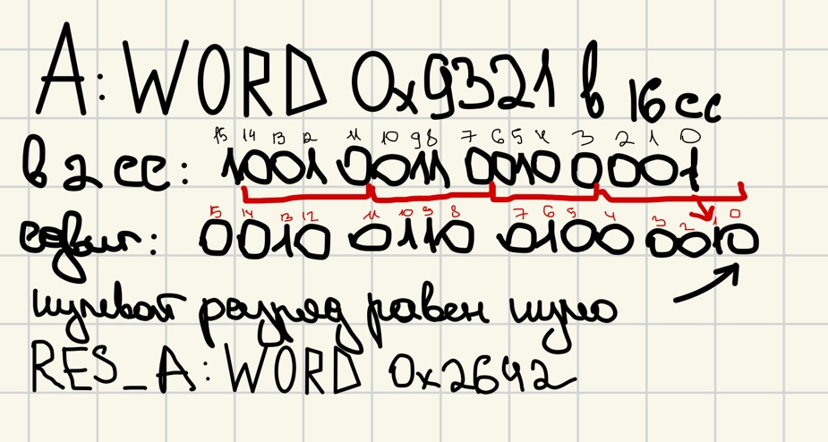
Рисунок 1
- Нажать кнопку «Компилировать»
- Перейти во вкладку «Базовая ЭВМ», нажать тумблер «Работа/Останова» (должен стать синими) и кнопку «Пуск»
- Дождаться завершение программы. Если регистр АС = 0000 0000 0000 0001, то все тесты прошли успешно, проверка окончена. Если регистр АС = 0000 0000 0000 0000, то см. пункт 8, для того чтобы выяснить ошибку
- Вести в регистр IR - 0000 0100 1100 1110, нажать кнопку «Чтение». Если в регистре AC появилось 0000 0000 0000 0000, то произошла ошибка в тесте 1, см. пункт 11. Если в регистре AC появилось 0000 0000 0000 0001, перейти к следующему пункту
- Вести в регистр IR - 0000 0100 1100 1111, нажать кнопку «Чтение». Если в регистре AC появилось 0000 0000 0000 0000, то произошла ошибка в тесте 1, см. пункт 16. Если в регистре AC появилось 0000 0000 0000 0001, перейти к следующему пункту
- Вести в регистр IR - 0000 0100 1101 0000, нажать кнопку «Чтение». Если в регистре AC появилось 0000 0000 0000 0000, то произошла ошибка в тесте 1, см. пункт 18
- Перейти во вкладку «Ассемблер» и на метку TEST1 все NOP заменить на HLT и повторить пункты 5–6
- Дождаться первой остановки и проверить регистр AC. Там должно находиться Ваше число из метки «А» в двоичной системе счисления, если оно не совпадает, значит ошибка заключается, в том, что синтезированная команда среагировала не на свой код. Если оно совпадает, то нажмите кнопку «Продолжить».
- Дождаться второй остановки и произведите аналогичные действия из пункта 12
- Дождаться третьей остановки и произведите аналогичные действия из пункта 12
- Дождаться четвертой остановки и проверить регистр AC. Если в АС число изменилось, то команда «знает» свой код. Однако необходимо проверить, что SHL (сдвиг аккумулятора влево, 0 разряд заполняется значением 0) правильно выполнилась. Для этого необходимо сравнит регистр АС и число из метки «RES_A». Если оно не совпало, то команда выполняется неправильно, поэтому тест был провален
- Перейти во вкладку «Ассемблер» и на метку TEST2 все NOP заменить на HLT и повторить пункты 5–6
- Дождаться остановки и сравнить регистр AC c числом на метке «RES_B», если оно не совпадает, тест провален. После этого необходимо посмотреть содержимое регистра PS. Если 3 бит (отсчет начинается с цифры 8 слева-направо), равен 0, значит команда неправильно устанавливает признак знака, то есть N, тест провален
- Перейти во вкладку «Ассемблер» и на метку TEST3 все NOP заменить на HLT и повторить пункты 5–6
- Дождаться остановки и сравнить регистр AC c числом на метке «RES_С», если оно не совпадает, тест провален. После этого необходимо посмотреть содержимое регистра PS. Если 2 и 0 биты (отсчет начинается с цифры 8 слева-направо), равны 0, значит команда неправильно устанавливает признак нуля и переноса, то есть Z и С, тест провален

Вывод
Выполнение лабораторной работы по ОПД позволило мне более углубленно изучить БЭВМ. Данная работа дала мне возможность применить полученные теоретические знания на практике, развить навыки работы с информацией. В процессе выполнения я научилась синтезировать свои команды. Приобретённый опыт поможет мне при изучении последующих тем по предмету ОПД.

